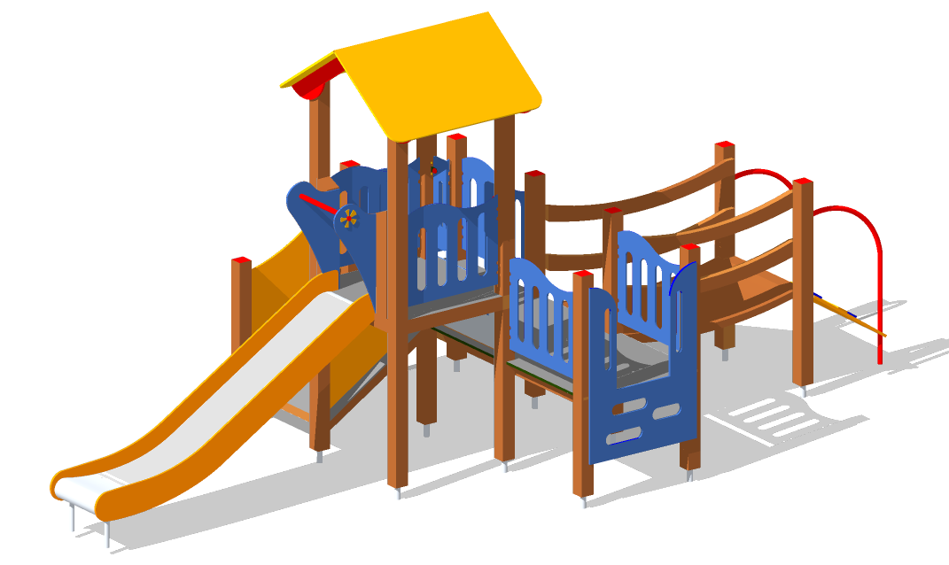

*WYSOKA FALA*

*Dane techniczne*

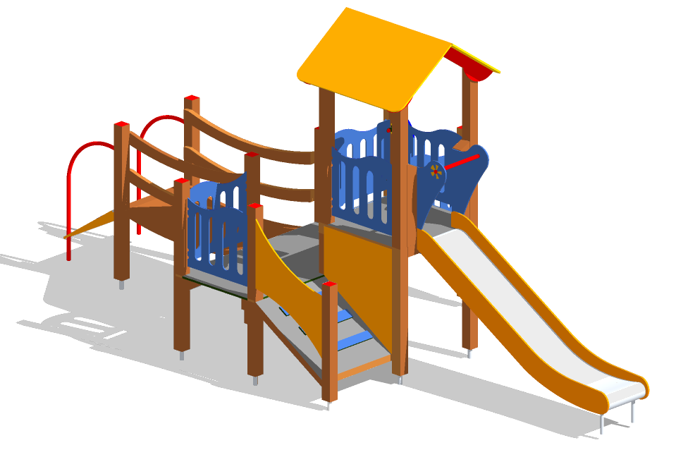

*Wiek 2-12*

*Wysokość urządzenia 330 cm*

*Wymagana powierzchnia 42 m2*

*Wysokość upadku 120 cm*

*Strefa bezpieczeństwa 600 x 1000 cm*

*Rodzaj podłoża patrz tabela nr.1*

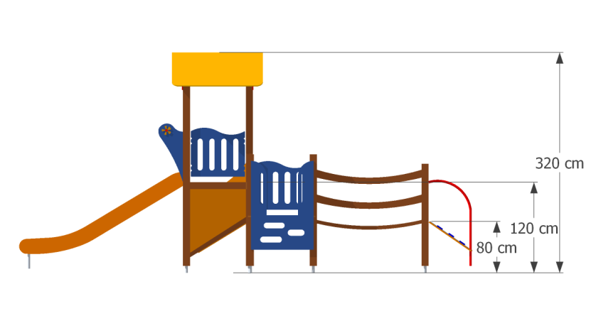 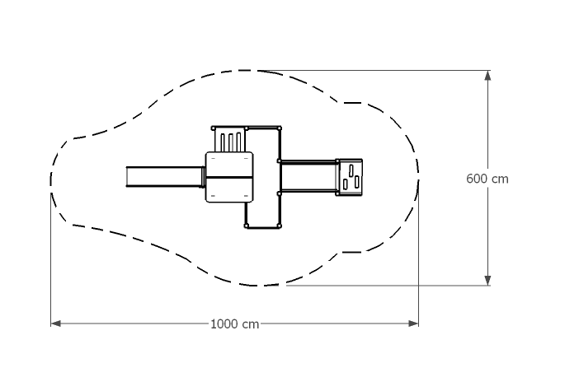

*AKANT* [*www.akant.waw.pl*](http://www.akant.waw.pl)